Приложение 1
к постановлению администрации
Иркутского районного муниципального образования
от № ______

Схема границ публичного сервитута

Общая площадь испрашиваемого публичного сервитута - 381 кв.м.
Публичный сервитут испрашивается в отношении земельного участка, государственная собственность на который не разграничена - 381 кв.м.
Обозначение характерных точек границ | Координаты
Обозначение характерных точек границ | X | Y
1 | 416158.00 | 3349482.15
2 | 416142.85 | 3349513.86
3 | 416139.98 | 3349519.00
4 | 416136.30 | 3349515.80
5 | 416138.75 | 3349511.63
6 | 416153.99 | 3349480.12
7 | 416154.03 | 3349480.03
8 | 416173.58 | 3349444.33
9 | 416176.06 | 3349445.70
10 | 416175.40 | 3349447.10
11 | 416176.30 | 3349447.54
12 | 416176.99 | 3349446.20
13 | 416178.12 | 3349446.84
1 | 416158.00 | 3349482.15
14 | 416156.65 | 3349480.97
15 | 416155.79 | 3349480.46
16 | 416155.28 | 3349481.33
17 | 416156.15 | 3349481.83
14 | 416156.65 | 3349480.97
Площадь | Цель установления публичного сервитута
381 кв.м. | Строительство объекта электросетевого хозяйства «ВЛ-04 кВ от КТП-723 на Бутырки, инв. 6000100358 (ТР 7508/23)», необходимого для подключения (технологического присоединения) к сетям инженерно-технического обеспечения

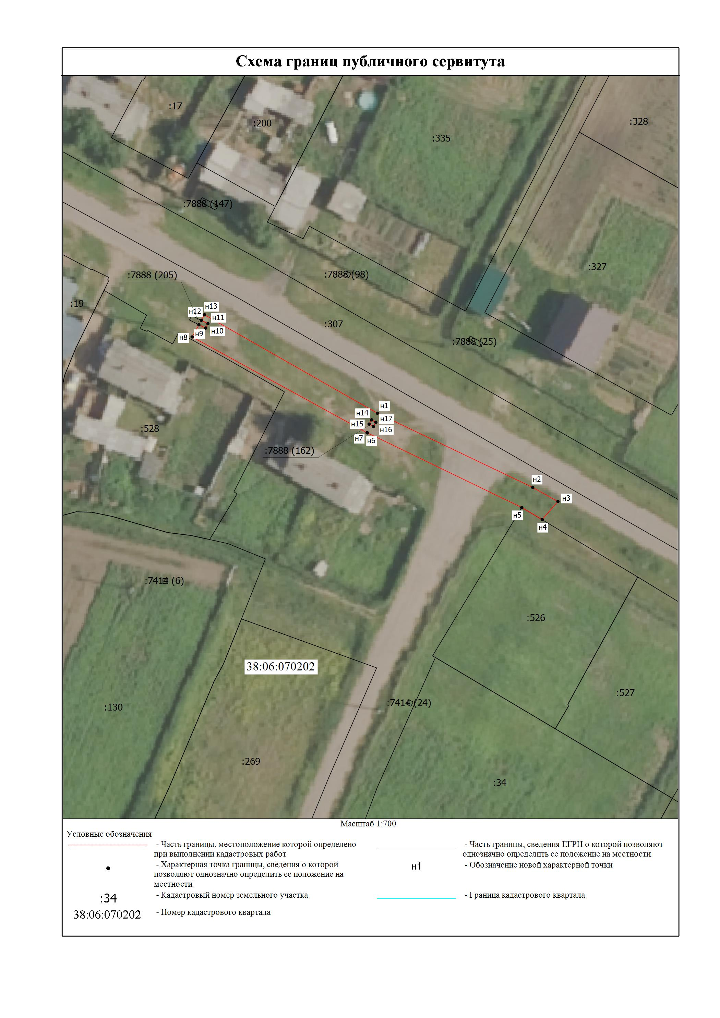
Заместитель Мэра по жизнеобеспечению Ю.Р. Витер

